UBND ĐẶC KHU CÁT HẢI  TRƯỜNG TH NGUYỄN VĂN TRỖI |  | ĐỀ KIỂM TRA CUỐI HỌC KÌ I  Môn: Tin học lớp 5 - Năm học 2025 - 2026
Họ và tên: ................................................  Lớp:……………………….. | Số báo danh  …..… | Giám thị (kí ghi rõ họ và tên)  ……………………………… | Số mã do chủ tịch HĐ chấm ghi  ........................
.............................................................................................................................................................................................
CHỮ KÝ CỦA GIÁM KHẢO |  | Số mã do chủ tịch HĐ  chấm ghi  ...........................
1..................................................... | 2. .............................................. | Số mã do chủ tịch HĐ  chấm ghi  ...........................
ĐIỂM KIỂM TRA |  | Số mã do chủ tịch HĐ  chấm ghi  ...........................
Bằng số:………………………… | Bằng chữ................................... | Số mã do chủ tịch HĐ  chấm ghi  ...........................
……………………………………………………..............................................................................................................
……………………………………………………..............................................................................................................
……………………………………………………..............................................................................................................
(Thời gian làm bài: 12 phút)
Đề số 2
Phần trắc nhiệm (7 điểm) Em hãy khoanh tròn vào câu trả lời đúng nhất
Câu 1. (M1) Trình duyệt web (phần mềm duyệt web) có chức năng chính là gì?
A. In tài liệu. | B. Bảo vệ máy tính khỏi virus.
C. Chơi nhạc. | D. Hiển thị nội dung của các website.
Câu 2. (M1) Website được dùng để làm gì?
A. Đăng tải và chia sẻ thông tin (hình ảnh, bài viết, video).
B. Chỉ để xem phim.
C. Chỉ để chơi trò chơi.
D. Chỉ để lưu trữ tệp tin cá nhân.
Câu 3. (M1) Khi tìm kiếm thông tin trên một website, em nên làm gì trước tiên?
A. Xem hình ảnh.
B. Đọc mục lục hoặc danh sách chủ đề của website.
C. Đọc tất cả các bài viết.
D. Tải tất cả tài liệu về máy tính.
Câu 4. (M1) Tập hợp các trang thông tin (thường có địa chỉ duy nhất) được gọi là gì?
A. Website. | B. Hệ điều hành.
C. Phần mềm. | D. Email.
Câu 5. (M1) Mỗi bài soạn thảo, bài trình chiếu được lưu trong máy tính được gọi là gì?
A. Thư mục. B. File.
C. Tệp. D. Cả A, B, C đều đúng.
Câu 6 (M1) Công cụ nào trên website giúp em tìm kiếm nhanh một thông tin cụ thể mà không cần đọc hết các mục?
A. Hộp tìm kiếm. | B. Trang chủ. | C. Thẻ liên hệ. | D. Mục giới thiệu.

Không được viết vào khu vực có hai gạch chéo này !

Không được viết vào khung

Câu 7. (M1) Để truy cập vào một website, em cần sử dụng phần mềm nào sau đây?
A. Phần mềm soạn thảo văn bản. | B. Phần mềm trình chiếu.
C. Phần mềm duyệt web. | D. Phần mềm vẽ tranh.
Câu 8. (M1) Trong các loại thông tin sau, loại thông tin nào thường được website chia sẻ?
A. Thông tin cá nhân (bí mật) của người dùng.
B. Bài viết, hình ảnh, video, tin tức công khai.
C. Mã số tài khoản ngân hàng.
D. Mật khẩu máy tính.
Câu 9. (M2) Em cần sử dụng những nút lệnh nào để được định dạng chữ sau:
Trường TH Nguyễn Văn Trỗi
A. 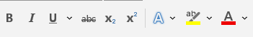 + B. +
C. + D. +
Câu 10. (M2) Để tạo chữ nghiêng em cần nhấn vào biểu tượng nào trong thẻ Home?
A. B. C. D.
Câu 11. (M2) Gia đình bạn Hà muốn tìm kiếm thông tin về các món ăn ngon để chuẩn bị bữa tối. Website nào sau đây có nhiều khả năng chứa thông tin đó nhất?
A. Website của Bộ Giáo dục và Đào tạo. | B. Website của thư viện Quốc gia.
C. Website về công thức nấu ăn. | D. Website của Ngân hàng.
Câu 12. (M2) Để chèn được hình ảnh vào văn bản em cần:
A. Chọn thẻ Insert/Shapes. B. Chọn thẻ Table Layout/Picture.
C. Chọn thẻ Home/Picture. D. Chọn thẻ Insert/Picture.
Câu Phần tự luận (1 điểm)
Câu 1 (M2): Em hãy nêu hai lợi ích chính của việc sử dụng website để tìm kiếm thông tin?
.............................................................................................................................................................................................................................................................................................................................................................................................................................. ....................................................................................................................................................................................................................................................................................

Đáp án
ĐỀ 2
A. Phần trắc nghiệm (6,0 điểm) Mỗi câu trả lời đúng được 0,5 điểm
Câu | 1 | 2 | 3 | 4 | 5 | 6 | 7 | 8 | 9 | 10 | 11 | 12
 | D | A | B | A | C | A | C | B | A | D | C | D
B. Phần tự luận (1,0 điểm)
Câu 1 (M2): Em hãy nêu hai lợi ích chính của việc sử dụng website để tìm kiếm thông tin?
Trả lời:
- Giúp em tìm kiếm thông tin nhanh chóng và thuận tiện (tiết kiệm thời gian, công sức).
- Cung cấp thông tin đa dạng (bài viết, hình ảnh, video) về nhiều lĩnh vực khác nhau (phục vụ học tập, giải trí).

MA TRẬN ĐỀ KIỂM TRA CUỐI HỌC KÌ I
MÔN: TIN HỌC - LỚP 5
NĂM HỌC 2025 - 2026
ĐỀ 2
Mạch kiến thức/Nội dung | Số câu hỏi và số điểm | Mức độ nhận thức |  |  |  |  | Tổng số câu |  |  | Tổng % điểm
Mạch kiến thức/Nội dung | Số câu hỏi và số điểm | Nhận biết |  | Thông hiểu |  | Vận dụng
Mạch kiến thức/Nội dung | Số câu hỏi và số điểm | Số câu TN | Số câu TL | Số câu TN | Số câu TL | Thực hành | TN | TL | Thực hành
(1) | (2) | (3) | (4) | (5) | (6) | (7) | (8) | (9) | (10) | (11)
Chủ đề 2: Mạng máy tính và Internet | Số câu | 4 |  |  | 1 |  | 4 | 1 |  | 30%
Chủ đề 2: Mạng máy tính và Internet | Số điểm | 2,0 |  |  | 1,0 |  | 2,0 | 1,0 |  | 30%
Chủ đề 3: Tổ chức lưu trữ, tìm kiếm và trao đổi thông tin. | Số câu | 4 |  | 1 |  |  | 5 |  |  | 25%
Chủ đề 3: Tổ chức lưu trữ, tìm kiếm và trao đổi thông tin. | Số điểm | 2,0 |  | 0,5 |  |  | 2,5 |  |  | 25%
Chủ đề 5: Ứng dụng tin học | Số câu |  |  | 3 |  | 1 | 3 |  | 1 | 45%
Chủ đề 5: Ứng dụng tin học | Số điểm |  |  | 1,5 |  | 3,0 | 1,5 |  | 3,0 | 45%
Tổng | Số câu | 8 |  | 4 | 1 | 1 | 12 | 1 | 1 | 100%
Tổng | Số điểm | 4,0 |  | 2,0 | 1,0 | 3,0 | 6,0 | 1,0 | 3,0 | 100%
Tỉ lệ |  | 40% |  | 20% | 10% | 30% | 60% | 10% | 30%

TRƯỜNG TH NGUYỄN VĂN TRỖI
*****

BÀI KIỂM TRA CUỐI KỲ I - NĂM HỌC 2025 - 2026
MÔN: TIN HỌC LỚP 5
(Thời gian làm bài: 12 phút)

PHẦN 2: PHẦN THI THỰC HÀNH (3,0 điểm)
Đề 2: Hãy trình bày đoạn văn bản theo mẫu sau:
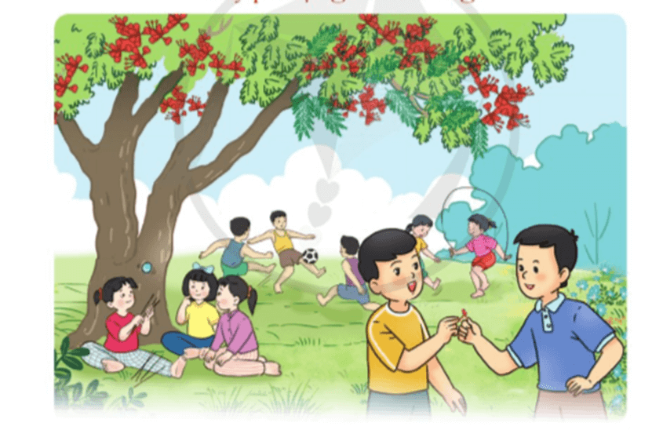
Cây phượng xóm Đông
Đối diện với cây phượng là ngôi nhà nhỏ - quán hàng của cụ Tạo. Đoạn đường liên xóm đến đây bị thắt lại như cổ chai: một bên là cây phượng, một bên là quán hàng. Để mặt đường đạt chuẩn, chỉ có cách chặt cây phượng già hoặc dời quán của cụ Tạo. Cụ Tạo tuổi cao, không người thân thích, dời quán thì cụ ở đâu? Thế nên chỉ còn cách hạ cây phượng.

* Thực hiện lưu bài với tên của em vào ổ D trong thư mục lớp em.
(VD: KhánhKT5A2)
Biểu điểm: - Soạn thảo được văn bản thô đúng và đầy đủ bài: 1,5 điểm.
- Trình bày đúng kiểu chữ, căn chỉnh đúng mẫu: 0,5 điểm
- Chèn được hình ảnh cho vào văn bản theo đúng mẫu: 0,5 điểm
- Lưu bài đúng trong thư mục của lớp: 0,5 điểm

